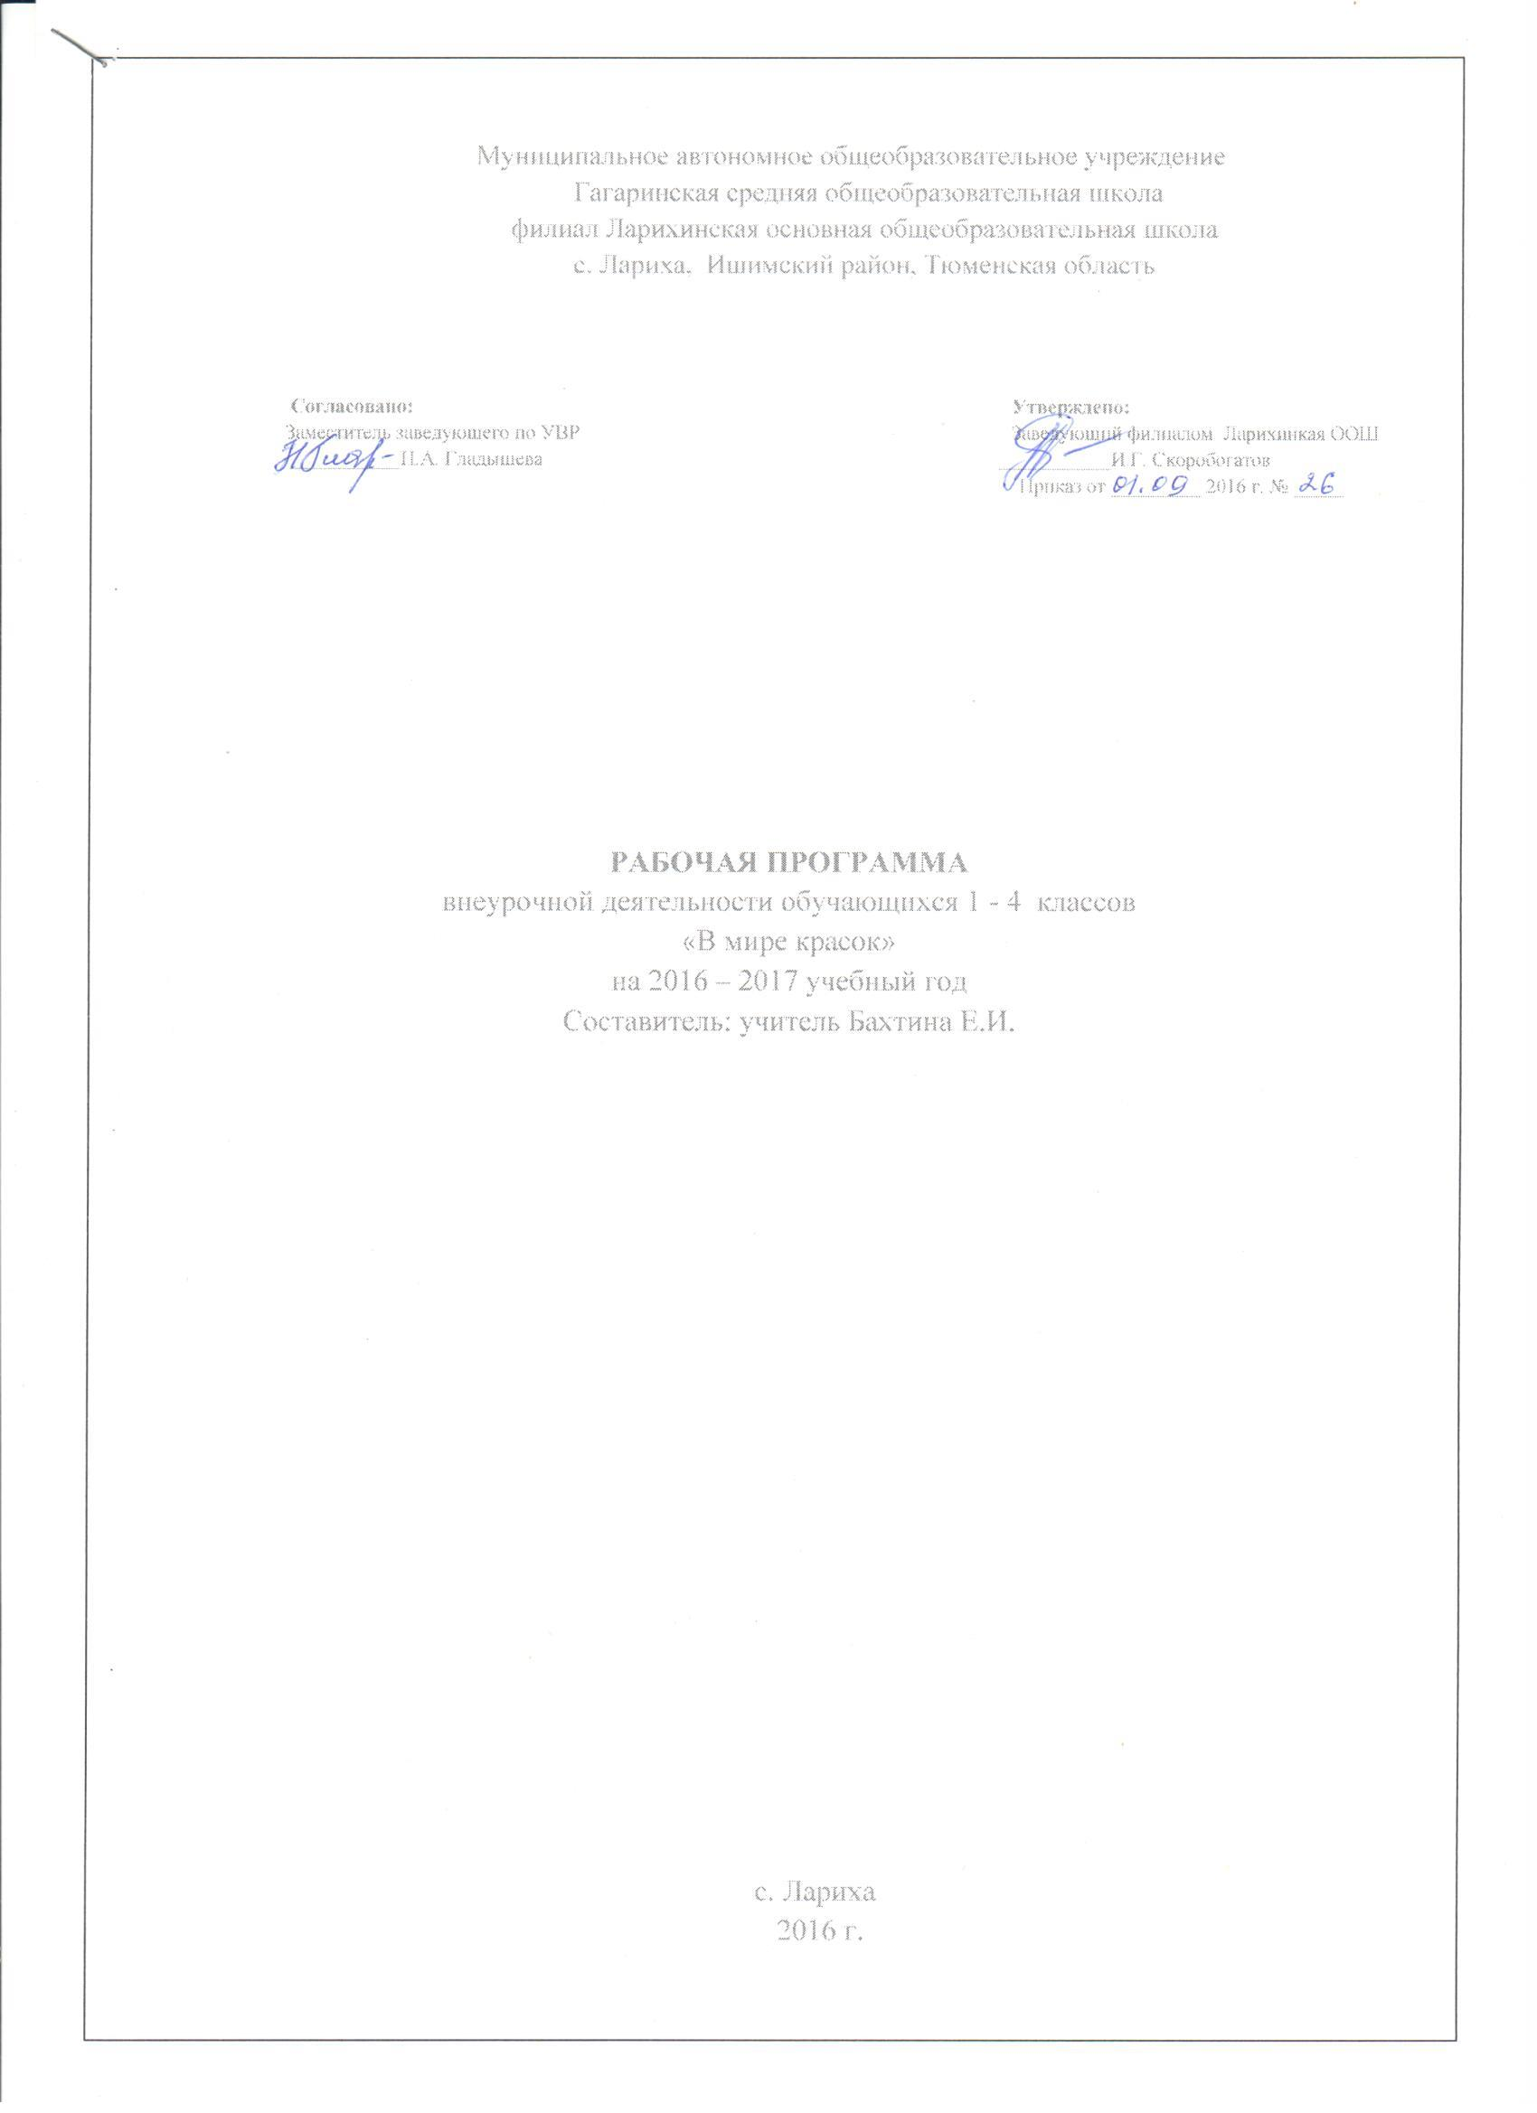
- Пояснительная записка.
Современным обществом востребована личность, способная нестандартно мыслить и эффективно решать актуальные задачи его развития. Сегодня человек должен быть широко образованным, компетентным, уверенно ориентирующимся в различных сферах науки и культуры, владеть информационными технологиями, уметь организовать плодотворное сотрудничество с коллегами, партнерами, совершенствовать постоянно свою компетентность.

Как сложно отвлечь современного ребенка от компьютерных игр, пустого времяпровождения и провести его в фантастический мир красок, мир радости, добра и красоты творимый собственными руками, чувствами и мыслями. Изобразительная деятельность – действенный способ научить ребенка создавать что-то своими руками. А значит – принимать решения, выбирать, фантазировать, думать. Художественное творчество учит видеть и понимать красоту в мире, в природе, в человеке, в искусстве. И, что не менее важно, оно учит мыслить: образно, нестандартно, нелинейно.

Художественное творение рук человека несет в себе огромную историческую и актуальную для нашего времени культурную ценность. Сегодня важно донести до молодого поколения духовный опыт, накопленный предыдущими поколениями, не прервать тончайшие нити, связывающие нас с культурным наследием человечества прошлого, воспитать ценностное сознание, раскрыть творческий потенциал каждой личности и подвести ее к осознанному выбору, саморазвитию и совершенствованию. Декоративно-прикладное искусство как вид искусства, имеет свой особый смысл и свою декоративную образность. Сегодня открывается возможность более свободного развития декоративно-прикладного искусства, расширяющего и углубляющего свою духовную значимость в жизни общества.

Декоративное искусство выступает в синтезе с изобразительным искусством. Наиболее ярким проявлением этого синтеза является реализация в содержании программы таких разновидностей искусства, как живопись, рисунок, декоративная графика, лепка, бумагопластика.
Занятия по данной программе формируют умственную активность, зрительное восприятие. Они отвечают духовным запросам и интересам ребят, удовлетворяют их тягу к знаниям, художественному и техническому творчеству, способствуют занятости детей, воспитывают в них творческое начало. Художественная деятельность детей на занятиях требует усидчивости, терпения, трудолюбия, умения планировать свою работу, распределять время, закладывают серьезную основу для их дальнейшей деятельности в самых разных общественных и производственных сферах.
Обучение рисованию, лепке развивает эстетическое восприятие, так как неразрывно связано с вопросами цветовосприятия, композиции и гармонии. Прикосновение к миру красоты создает у детей положительнее эмоции, ощущение радости.
Разнообразная творческая деятельность способствует формированию нравственных качеств – трудолюбия, заботливого отношения к старшим: учит ребенка создавать вещи материального мира своими руками, формирует трудовые навыки, дает первоначальную профессиональную ориентацию, что является весьма актуальной задачей.
Программа дает ясные представления о системе взаимодействия искусства с жизнью. В ней предусматривается широкое привлечение жизненного опыта, живых примеров из окружающей действительности. Работа на основе наблюдения и изучения окружающей реальности является важным условием успешного освоения детьми программного материала.
На занятиях изобразительного творчества в сфере дополнительного образования открываются большие возможности для духовного, эстетического и художественного воспитания детей. Занятия по данной программе органично сочетают в себе элементы обучения с развитием художественно-творческих способностей.
Изобразительное творчество находит разнообразные формы выражения: это и работа в области декоративно-прикладного искусства с использованием таких материалов, как гуашь, акварель; работа в области нетрадиционных техник рисования с использованием техник: монотипия, пальцеграфия; работа в области бумажной пластики; и работа в области скульптуры с использованием пластилина. Тематическая цельность программы помогает обеспечить прочные эмоциональные контакты школьников с искусством, приобщить их к художественной культуре.
Сегодня большинство родителей нацеливают детей на занятия умственными видами деятельности – это английский язык, информатика. А вот современный рынок труда требует хороших, квалифицированных, образованных рабочих, то есть профессионалов. Поэтому и воспитание уважительного отношения к людям, которые могут своими руками изготовить уникальную вещь, является важной и актуальной задачей при подготовке детей к взрослой жизни.
К занятиям декоративно-прикладным творчеством необходимо приобщать детей с младшего школьного возраста, так как в этом возрасте дети доверчивы, исполнительны. Им свойственны непререкаемая вера в истинности всего, чему учат, что позволяет им быстро овладеть основами, исходными элементами искусства ваяния, рисования, у них довольно развито логическое мышление и познавательная активность.
Дети в возрасте от семи до двенадцати лет отличаются своими психофизиологическими особенностями: у них довольно развито логическое мышление, возрастает познавательная активность, а также возникает потребность к приобщению к деятельности взрослых. В этом возрасте дети стремятся самоутвердиться, выделиться в среде сверстников, тем самым требуя к себе повышенного внимания со стороны взрослых.
По ряду причин на уроках изодеятельности и технологии невозможно полностью удовлетворить потребность детей в занятиях рисованием и декоративно-прикладным творчеством. Только в системе дополнительного образования возможна реализация данной программы. Дополнительное образование имеет неограниченные возможности для развития творческого потенциала детей.
Данная программа адекватна возрастным возможностям, она направлена на воспитание творческой личности, на ее самоопределение, на формирование системы ценностей.
Цель программы: формирование художественной культуры школьников как части культуры духовной, приобщение детей к миру искусств, общечеловеческим и национальным ценностям; развитие и формирование творческой личности, .позволяющей самореализоваться в различных видах и формах художественно-творческой деятельности.
Задачи обучения.
Обучающие:
- дать некоторые знания о пластических видах искусств; изобразительном, декоративно-прикладном;
- познакомить с материалами и инструментами;
- познакомить с законами цветоведения и композиции;
- познакомить с народными –художественными промыслами: дымковской игрушкой, городецкой и гжелькой росписью;
- научить выполнять работы в технике изонити;
- научить выполнять работы в технике оригами;
- научить выполнять работы в нетрадиционных техниках рисования: трафарет, монотипия, пальцеграфия;
- научить использовать нетрадиционные способы выполнения аппликаций
Развивающие:
- развивать художестенно-творческие способности, конструктивное и образное мышление, коммуникативные качества
- развивать логическую память, внимание, глазомер;
- развивать диапазон чувств и зрительных представлений, фантазию, воображение;
- развивать творческие особенности и изобразительные навыки
Воспитательные:
- воспитывать интерес к пластическим видам искусств; изобразительным, декоративно-прикладным;
- воспитывать эмоциональную отзывчивость на явления окружающей действительности, на произведения искусства;
- воспитывать осознанное чувство собственной причастности к судьбе отечественной культуры, уважительное и бережное отношение к художественному наследию России;
- воспитывать почтительное отношение к родителям, заботливое отношение к старшим и младшим.
Данная программа разработана на основе книг «Изобразительное и декоративно-прикладное искусство», автор Беджанов Ю.К. , «Декоративно-прикладное искусство», Говорун Л.Б. .
В книге «Изобразительное и декоративно-прикладное искусство» (автор Беджанов Ю.К.) представлена методика обучения школьников начальных классов изобразительному и декоративно-прикладному искусству. Описаны методы обучения, оснащение уроков наглядными пособиями, организация рабочих мест учащихся. Автор предлагает примерное планирование уроков и различные технологические приемы работы с разнообразным материалом. Данное планирование не создает полного впечатления о программе по изодеятельности.
В книге «Декоративно-прикладное искусство», Говорун Л.Б. автор раскрывает основные технологические приемы изготовления дымковских игрушек, особенностей гжельской и городецкой росписи, но данная книга не содержит необходимого методического обеспечения для программы по изодеятельности и декоративно-прикладному творчеству.
В связи с этим, используя выше перечисленные источники, мною была разработана модифицированная программа по изодеятельности «Учимся видеть прекрасное».
Программа включают в себя все разнообразие направлений творчества, обеспечивающих интересы детей разных возрастов, она направлено на формирование культуры творческой личности, на приобщение учащихся к миру искусства, общечеловеческим и национальным ценностям через их собственное творчество и освоение художественного опыта прошлого.
Все разделы программы расположены в определенном порядке от простого к сложному, темы взаимосвязаны: каждая последующая тема органично следует за предыдущей, таким образом, дети используют уже ранее приобретенные знания и навыки.
Разделы программы расположены с чередованием тем и творческих заданий, что способствует постепенному овладению программой.
Она рассчитана на детей 7-12 лет, на один год обучения. Данный курс включает в себя 34 учебных часа. Дети занимаются по 1 часу 1 раз в неделю.
Коллектив привлекателен для родителей и для детей тем, что у детей развивается художественный и эстетический вкус, воспитывается чувство прекрасного, умение видеть и создавать красоту, формируется навык самостоятельности и навык творчества. В процессе творческой деятельности формируются следующие воспитывающие и развивающие навыки: умение придумывать и воплощать творческий замысел, смелость в поисках новых форм и декоративных средств в выражении художественного образа, проявление детской фантазии и изобретательности,

Методы обучения.
- словесные методы (устное изложение, беседа, анализ текста и др);
- наглядные методы (показ видеоматериалов, иллюстраций, образцов изделий);
- практические методы (практическая работа на основе полученных знаний);
- объяснительно-иллюстративные методы обучения (при таком методе обучения дети воспринимают и усваивают готовую информацию);
- репродуктивные методы обучения (в этом случае учащиеся воспроизводят полученные знания и освоенные способы деятельности.

2. Календарно-тематическое планирование
№ | Название разделов и тем. | Количество часов. | Дата
1. | Вводное занятие. | 1
2. | Материалы и инструменты. | 1
3. | Основы цветоведения. | 1
4 | Мастерская цвета. | 1
5. | Композиция в декоративно – прикладном искусстве. | 1
6. | Общие сведения об орнаменте. | 1
7. | Растительный орнамент. | 1
8. | Народные художественные промыслы. | 1
9. | Дымковская глиняная игрушка. | 1
10. | Русская матрешка. | 1
11. | Нарисуй одёжку для своей матрёшки. | 1
12. | Городецкая роспись. | 1
13 | Волшебные узоры. | 1
14. | Гжельская роспись. | 1
15 | Синяя сказка – гжельская роспись. | 1
16 | Жостовская роспись. | 1
17 | Рисуем жостовский поднос. | 1
18. | Золотая хохлома. | 1
19 | Роспись сказочной птицы хохломским узором. | 1
20. | Нетрадиционные техники рисования. | 1
21 | Зимняя фантазия (монотипия). | 2
22 | Рисование по - сырому. Пейзаж. | 1
23 | Волшебная нить (ниткография). | 1
24 | Веселые краски (кляксография). | 2
25. | Бумажная пластика. | 1
26 | Поздравительная открытка в технике оригами. | 1
27 | Изготовление из бумаги цветка «Нарцисс». Цветовое решение. | 1
28. | Скульптура малых форм. | 1
29 | В мире сказок. | 1
30 | Аппликация из нетрадиционных материалов. | 1
31 | Бумажная мозаика. | 1
32. | Итоговое занятие. | 1
 | ИТОГО: | 34

3. Ожидаемые результаты.

В процессе занятий по данной программе учащиеся к концу первого года обучения должны знать:
• некоторые сведения о изобразительном, декоративно-прикладном видах искусств;
• виды декоративно-прикладного искусства; правила построения различных орнаментальных композиций;
• материалы и инструменты, которыми можно пользоваться в художественной и декоративно-прикладной деятельности;
• особенности городецкой и гжельской росписи;
• основы цветоведения;
• правила смешивания красок и получения составных цветов;
• правила построения орнаментальных композиций;
• основные техники выполнения работы в нетрадиционных техниках рисования: трафарет, монотипия, пальцеграфия;
• основные техники выполнения работы технике оригами.
В процессе занятий по данной программе учащиеся к концу первого года обучения должны уметь:
• использовать нетрадиционные техники рисования: трафарет, монотипия, пальцеграфия; смешивать краски, получая составные цвета;
• смешивать краски, получая составные цвета;
• создавать композиции в технике оригами;
• организовывать свое рабочее место;
• использовать разнообразные выразительные средства (цвет, тон, линия, объем, композиция).
4. Список литературы, используемой педагогом.
1. Беджанов Ю.К. «Изобразительное и декоративно-прикладное искусство», изд. Майкоп, 1997.
2. Говорун Л.Б. «Декоративно-прикладное искусство» методическое пособие, Краснодар, 1995.
3. Сокольникова Н.М. «Краткий словарь художественных терминов», изд. Титул, 1996.
4. Сокольникова Н.М. «Основы композиции», изд. Титул, 1996.
5. Сокольникова Н.М. «Основы живописи», изд. Титул, 1996.
6. Сокольникова Н.М. «Основы рисунка», изд. Титул, 1996.
7. программы дополнительного художественного образования детей, изд. Просвещение,2007.

